

**ประกาศโรงเรียนวิสุทธิ์วิทยากร(วัดบุญวาทย์วิหาร)**

**ฉบับที่ ๑ ภาคเรียนที่ ๑/๒๕๖๔**

**เรื่อง มาตรการป้องกันและควบคุมสถานการณ์การแพร่ระบาดของโรคติดเชื้อไวรัสโคโรนา 2019 ของโรงเรียนวิสุทธิ์วิทยากร**

…………………………………………….

เนื่องด้วยมีการแพร่ระบาดของโรคติดเชื้อไวรัสโคโรนา 2019 (โควิด-19) ระลอกใหม่ขึ้นอย่างต่อเนื่องในจังหวัดลำปางโดยเฉพาะในตัวเมืองลำปาง เป็นผลให้มีผู้ติดเชื้อเพิ่มมากขึ้นจำนวนมาก เพื่อเป็นการป้องกันและควบคุมจำกัดการแพร่ระบาดตามมาตฐานของศูนย์บริหารสถานการณ์การแพร่ระบาดของโรคติดเชื้อไวรัสโคโรนา(COVID-19) โดยการปรับเปลี่ยนและยกเลิกกิจกรรมการประชุมรวมกลุ่ม ในช่วงระยะการแพร่ระบาดของติดเชื้อไวรัสโควิด-19 ของโรงเรียนวิสุทธิ์วิทยากร โดยโรงเรียนวิสุทธิ์วิทยากรขอกำหนดมาตรการป้องกันและควบคุมสถานการณ์การแพร่ระบาดของโรคติดเชื้อไวรัสโคโรนา 2019 ของโรงเรียนวิสุทธิ์วิทยากร ดังต่อไปนี้

๑. ยกเลิกการประชุมผู้ปกครอง ในวันที่ ๑๗ เมษายน ๒๕๖๔

๒. ยกเลิกการสัมมนาผู้ปกครองและนักเรียนชั้นมัธยมศึกษาปีที่ ๓

๓. ยกเลิกกิจกรรมต่างๆ ในวันที่ ๒๐-๓๐ เมษายน ๒๕๖๔

เพื่อเป็นการป้องกันและควบคุมการแพร่ระบาดของโรคติดเชื้อไวรัสโคโรนา 2019 ตามมาตรการศูนย์บริหารสถานการณ์การแพร่ระบาดของโรคติดเชื้อไวรัสโรคโรนา 2019 จนกว่าเหตุการณ์สถานการณ์การแพร่ระบาดของโรคติดเชื้อไวรัสโคโรนา 2019(โควิด-19)จะคลี่คลายเบาบางลงหรือจนกว่าจะได้รับอนุญาตจากกระทรวงศึกษาธิการ

ในส่วนการทำงานของคณะครูผู้สอนให้เป็นไปตามการลงเวลาทำงานปกติและปฏิบัติตามมาตรการของกระทรวงสาธารณสุข โดยมีการป้องกันทั้งแมสปิดจมูกและล้างมือด้วยสบู่หรือเจลแอลกอฮอลเข้าทำงานละเฝ้าระวังตรวจตราผู้ที่เข้ามาติดต่อกับทางโรงเและการฟังผลการสอบทางโรงเรียนจะประกาศผลสอบให้ติดตามทางสื่อออนไลท์หรือทางเวฟไซด์ ของโรงเรียนได้ที่ [http://wkslp.ac.th/ หรือ](http://wkslp.ac.th/%20%20%20%20%20หรือ) ติดต่อที่เบอร์โทร

054-217526 หรือ 054-231152

ทั้งนี้ ตั้งแต่วันที่ ๑๕ ถึง วันที่ ๓๐ เมษายน ๒๕๖๔

ประกาศ ณ วันที่ ๑๕ เมษายน พ.ศ. ๒๕๖๔

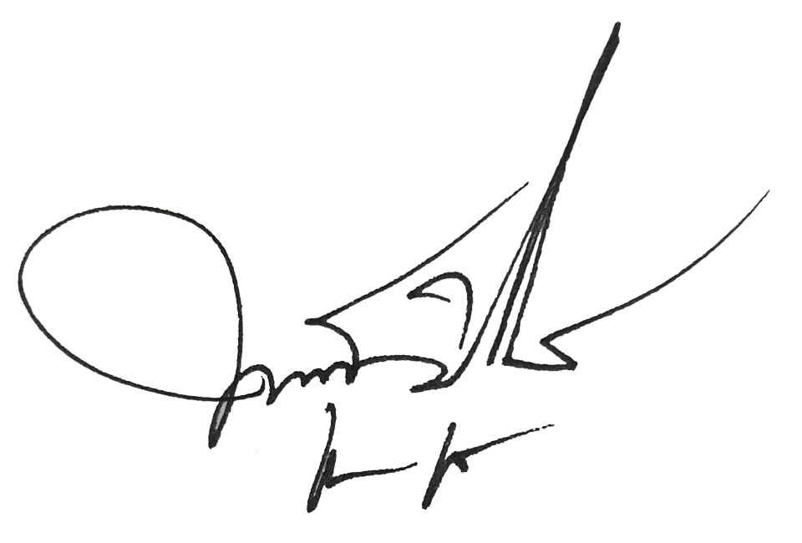

(พระครูวิบูลปริยัตยากร)

ผู้อำนวยการโรงเรียนวิสุทธิ์วิทยากร